Setkání s novináři 27. 3 2018
Petra Kolínská

Obsah
Kdo je kdo v přípravě Metropolitního plánu 2
• Zadavatel 2
• Pořizovatel 2
• Zpracovatel 2
Harmonogram 3
• První kolo připomínek 3
Infokanály 3
Současný územní plán 4

Kdo je kdo v přípravě Metropolitního plánu
Příprava Metropolitního plánu (MPP) je složitý proces, který vyžaduje účast několika orgánů státní správy, které plní přesně vymezené role. Proces přípravy MPP ovlivňuje politická reprezentace (zadavatel), architekti a urbanisté (zpracovatel) a nezávislý státní dohled (pořizovatel). Svoji nezastupitelnou roli při přípravě dokumentu mají orgány státní správy (např. památkáři), městské části, vlastníci pozemků i široká veřejnost.

Zadavatel
Zadavatelem MPP je samospráva hlavního města Prahy, tedy politická reprezentace obce. Zadání MPP schválilo Zastupitelstvo hl. m. Prahy v září 2013 a stanovilo v něm hlavní cíle územního plánu nad rámec toho, co mu předepisují Zásady územního rozvoje. Zastupitelstvo hl. m. Prahy nakonec schvaluje i definitivní návrh MPP. Závěrečné schvalování se očekává na konci roku 2022.

Pořizovatel
Pořizovatelem MPP je Odbor územního rozvoje na pražském magistrátu a vlastně státním dohledem. Aby byla zajištěna jeho nezávislost na měnící se politické vůli, má stejný status jako například stavební úřady – jedná se o orgán státní správy v přenesené působnosti. Úkolem pořizovatele je zajistit zákonnost celého procesu a posoudit, zda je vypracovaný návrh územního plánu v souladu se schváleným zadáním, nadřazenou dokumentací a zákony. Dále pořizovatel řídí proces projednávání návrhu územního plánu a vypořádává připomínky a námitky dotčených orgánů i veřejnosti.

Zpracovatel
Zpracovatelem MPP je Institut plánování a rozvoje hlavního města Prahy (IPR). Úkolem zpracovatele je vypracovat návrh územního plánu tak, aby splnil všechny požadavky na něj kladené Zadáním, Zásadami územního rozvoje, a zákony ČR. V dalších fázích projednávání zapracovává do návrhu připomínky podle pokynů pořizovatele
.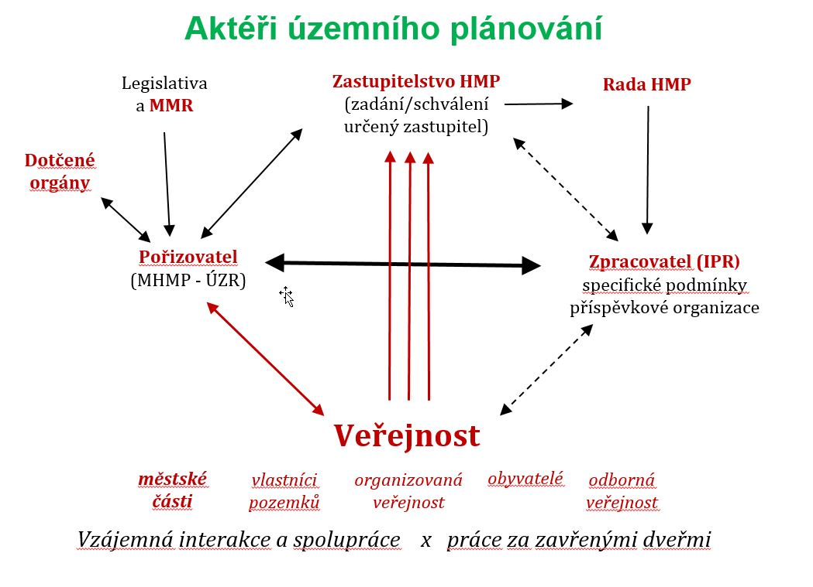

Harmonogram

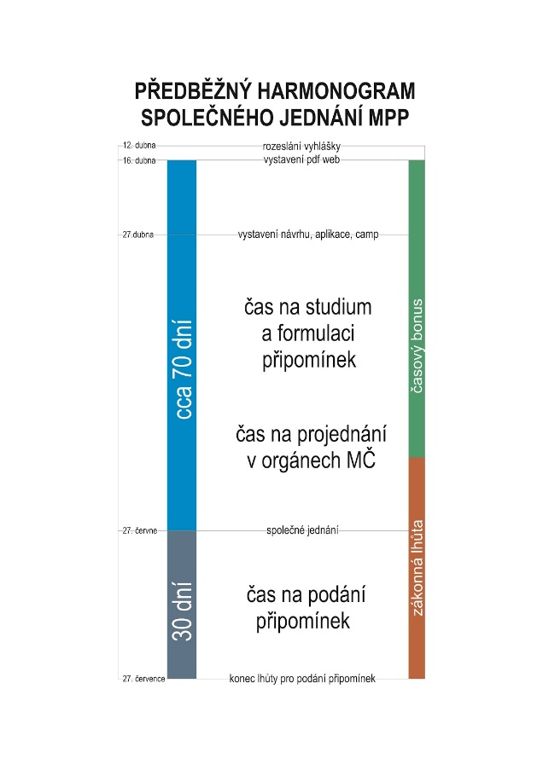

První kolo připomínek

Prostor pro vylepšení MPP tu je. Nastává nyní v prvním kole připomínkování – ve společném jednání. Je podstatné, aby zazněly všechny připomínky již nyní. Důležitý bude hlas městských částí, dotčených orgánů státní správy i veřejnosti. Druhé kolo připomínek lze očekávat cca v roce 2020. Záleží na počtu došlých připomínek v kole prvním.

Infokanály

Kde se lze seznámit s Metropolitním plánem

Prezentace a diskuse o MPP v CAMPu
11.4.
Večerní přednášky pro veřejnost. Zástupce Kanceláře Metropolitního plánu z IPR představuje aktuální stav prací na plánu, vysvětluje dosavadní vývoj příprav a seznamuje s hlavními tezemi plánu. Součástí je i vysvětlení metodiky plánu a návod, jak plán číst.

Výstava Metropolitní plán v CAMPu
27. 4. – 31. 7.
Výstava komplexně představí návrh Metropolitního plánu ve verzi 4.0. Vystaven bude hlavní výkres i vybraná schémata. Cílem expozice bude především seznámit veřejnost s obsahem plánu a přehledně vysvětlit jeho metodiku.
Od zahájení výstavy do 15. června budou v prostorách CAMPu dva dny v týdnu přítomni i zástupci zpracovatelského týmu a zástupci pořizovatele (ÚZR MHMP) pro konzultace k MPP. Od 15. června do 31. června pak budou odborníci připraveni konzultovat každý všední den.

Informační kontejner IPR Praha
2. 5. – 28. 6.
V průběhu května a června bude IPR Praha podnikat informační tour po nejrůznějších pražských lokalitách. Kontejner navštíví celkem sedmnáct míst od Anděla přes Palmovku až po Uhříněves. Na každém stanoviště se zdrží dva dny, během nichž budou pracovníci IPR Praha připraveni odpovídat na otázky místních obyvatel.

Školení o MPP pro městské části
6 termínů v průběhu května a června
Pro zastupitele městských částí a zaměstnance úřadů městských částí uspořádá IPR Praha šest školení, které jim umožní porozumět metodice návrhu plánu a zorientovat se v detailnějších záležitostech, týkajících se jednotlivých regulativů.

Společné jednání
27. 6.
ÚZR MHMP uspořádá veřejnou část společného jednání ve středu 27. června, a to patrně v Kongresovém centru Praha

Důležité webové stránky k MPP
http://metropolitniplan.praha.eu
Stránky hlavního města Prahy, které budou nabízet přehled všech potřebných informací k MPP, program akcí a odkazy na další stránky. MPP je představen pomocí krátkých videí na jednotlivá témata.
http://plan.iprpraha.cz/
Stránky IPR Praha, který plán zpracovává, se všemi informacemi týkajícími se přípravy a pořizování Metropolitního plánu. Najdete zde např. prohlížení aktuální verze plánu on-line, celý návrh plánu ke stažení, harmonogram pořizování, související dokumenty a usnesení HMP, posudky plánu od architektů, urbanistů a dalších odborníků, časté otázky.
http://plan.iprpraha.cz/cs/upp-dokumentace
Stránky IPR Praha, kde můžete návrh plánu prohlížet a studovat.
http://praha.camp/
Stránky CAMPu - Centra Architektury a městského plánování, který najdete v areálu Emauzského kláštera na adrese Vyšehradská 51, Praha 2. CAMP nabízí setkání, prezentace, diskuse a další program mj. pro seznámení se s plánem.
http://www.praha.eu/jnp/cz/o_meste/magistrat/deska
Úřední deska Magistrátu hl. města Prahy. Odbor územního rozvoje HMP jako pořizovatel územního plánu zde zveřejňuje v souladu se zákonem oficiální oznámení (veřejné vyhlášky) týkající se projednání Metropolitního plánu.

Současný územní plán

Podle současného plánu již stavět lze na mnoha místech a volných ploch pro stavění je dostatek:

- Naplněnost rozvojových zastavitelných ploch v celém současném územním plánu se pohybuje na pouhých 45%.
- Výměra rozvojových ploch pro bytovou výstavbu určených platným ÚP neklesá, pohybuje se i dnes kolem 1200 ha.
- Podmínky pro bytovou výstavbu ve vztahu k územnímu plánu jsou stále dobré a neprocházejí v posledních letech žádnou dramatickou změnou.

Zdroj | Rozloha rozvojových ploch (ha) | Volné (ha) | Volné (%)
ÚAP 2014 | 2436,8 | 1271,6 | 52,2 %
ÚAP 2016 | 2437,9 | 1227,6 | 50,4 %

- Naplněnost transformačních ploch ve stávajícím ÚP: nenaplněné plochy 71%, realizované plochy - 18%, zahájená realizace 4%, nezahájená realizace - ÚR - 6%
- Více než 60% všech rozvojových a transformačních ploch v ÚP je určeno k výstavbě, což činí cca 4550 ha. Z těchto ploch je 1650 ha ve VRÚ s podmínkou podrobnější dokumentace. Bez podmínek podrobnější dokumentace tedy platný ÚP nabízí mimo stabilizované území 3900 ha ploch (což činí cca 40% všech rozvojových a transformačních ploch v ÚP)

- Naplněnost zastavitelných změn ÚP: nenaplněné plochy: 81%, realizované plochy: 8%, Zahájená realizace: 5%, nezahájená realizace - ÚR - 7%

(Zdroj: IPR, 2016)

Další změny ÚP finišujeme. Důležité změny v tomto ohledu jsou například NNŽ a v Bubny - Zátory:

Bubny-Zátory: Z 2531 - Odstranění VRÚ, revitalizace území
Fáze: návrh změny
Vybírá se zpracovatel územní studie, která by měla být hotova v září jako podklad pro změnu územního plánu. Následovat bude zpracování SEA (VVÚRÚ), dále společné jednání a veřejné projednání. Schválení změny lze očekávat cca v roce 2020.

Nákladové nádraží Žižkov: Z 2600 - Vymístění železniční dopravy, začlenění území do městské struktury
Fáze: Návrh změny
Návrh je hotov na IPR, v přípravě je SEA – bude hotova cca v květnu. Následuje společné jednání, dále veřejné projednání.

